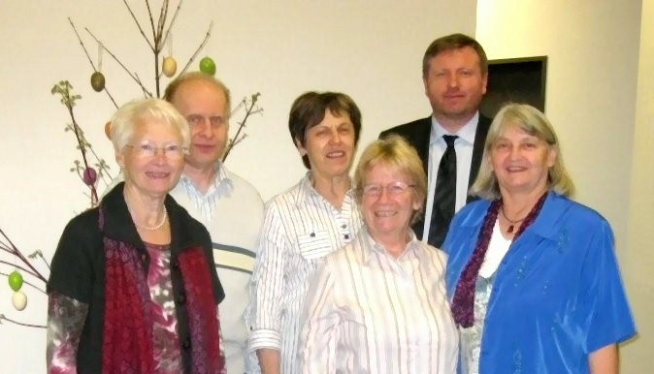Kirchenchor St. Josef Horgen

Bericht GV 13.04.2012

Neuer Schwung im Kirchenchor Horgen

An der gutbesuchten Generalversammlung des Kirchenchors Horgen am vergangenen Freitag ist Anita Bächtiger mit grossem Applaus zur neuen Präsidentin gewählt worden. Zusammen mit Marco Castellini, dem seit Anfang dieses Jahres neuen dynamischen Dirigenten, konnte der Chor an Ostern bereits viele Kirchenbesucher begeistern.

Die neue Präsidentin Anita Bächtiger und der ganze Kirchenchor freuen sich sehr, dass es gelungen ist, mit Marco Castellini einen neuen motivierten Chorleiter zu engagieren. Dank dem neuen Leiter und verschiedener Aktionen ist es möglich geworden, neue Sängerinnen und Sänger zu finden. In der Osternacht wurden Gesänge von Komponisten aus verschiedenen Epochen gesungen., Beim anschliessenden Eiertütschen im Pfarreizentrum zeigten sich die Gottesdienstbesucher begeistert vom neuen freudigen Auftritt des Kirchenchores.
Anita Bächtiger ist als Nachfolge von Reinhard Geuze einstimmig zur Präsidentin gewählt worden. Auch die restlichen Vorstandsmitglieder Margrit Gämperli, Dorli Thürlemann und Martha Wissmann wurden ehrenvoll in ihrem Amt bestätigt.
Präses Pfarrer Jakus dankte dem Chor für sein grosses Engagament und betonte die Wichtigkeit des Gesanges für den Gottesdienst und die Pfarrei.
Der neue Dirigent hat – trotz seinem jungen Alter – reiche Erfahrung mit Musik und Chorgesang und kann die Sängerinnen und Sänger sehr motivieren. Nach seinen Studien an den Musikhochschulen in Zürich und Luzern wirkte er in Zürich als Chorleiter und Musiklehrer an verschiedenen Orten in der Stadt Zürich. Seit 4 Jahren ist er in Bremgarten/AG als leitender Kirchenmusiker tätig. Daneben ist er auch Studierender beim Executive Master in Arts Administration an der Universität Zürich und ist immer wieder als Konzertleiter tätig
Die Pfarrei Horgen ist dankbar, dass sich Marco Castellini nebst seinem grossen Programm nun auch in Horgen engagiert. Weitere Sängerinnen und Sänger sind im Chor jederzeit und auch für Projekteinsätze herzlich willkommen!

Bildlegende:
der neue Vorstand: von links: Martha Wissmann, Reinhard Geuze, Margrit Gämperli, Dorli Thürlemann, Pfarrer Jaroslaw Jakus und Anita Bächtiger

